DIARI
DE COLÒNIES

Dijous, 27 d'octubre

Estimat diari,
Avui m'he llevat i m'he vestit. He baixat a esmorzar i després hem fet temps lliure. Quan les mestres han acabat d'esmorzar, hem anat a buscar rastres pel bosc. A la tarda hem fet uns jocs amb les monitores i hem vist instruments per explorar. Hem anat a dutxar-nos i a berenar, i hem tornat a fer temps lliure. Després de fer-ne una bona estona, hem anat a sopar i després de sopar hem tornat a fer temps lliure, i quina emoció! M'ha caigut la primera dent!!!!!! Li he deixat una nota a l'angelet perquè no s'emporti la meva dent. Després de sopar un mestre ens ha explicat unes llegendes molt xules i de vegades espantava una mica.
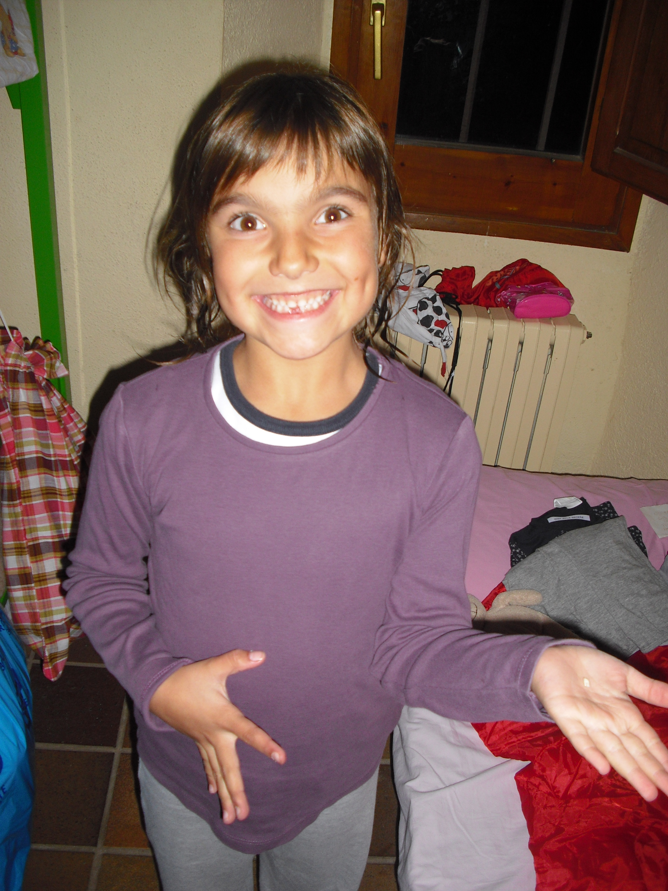
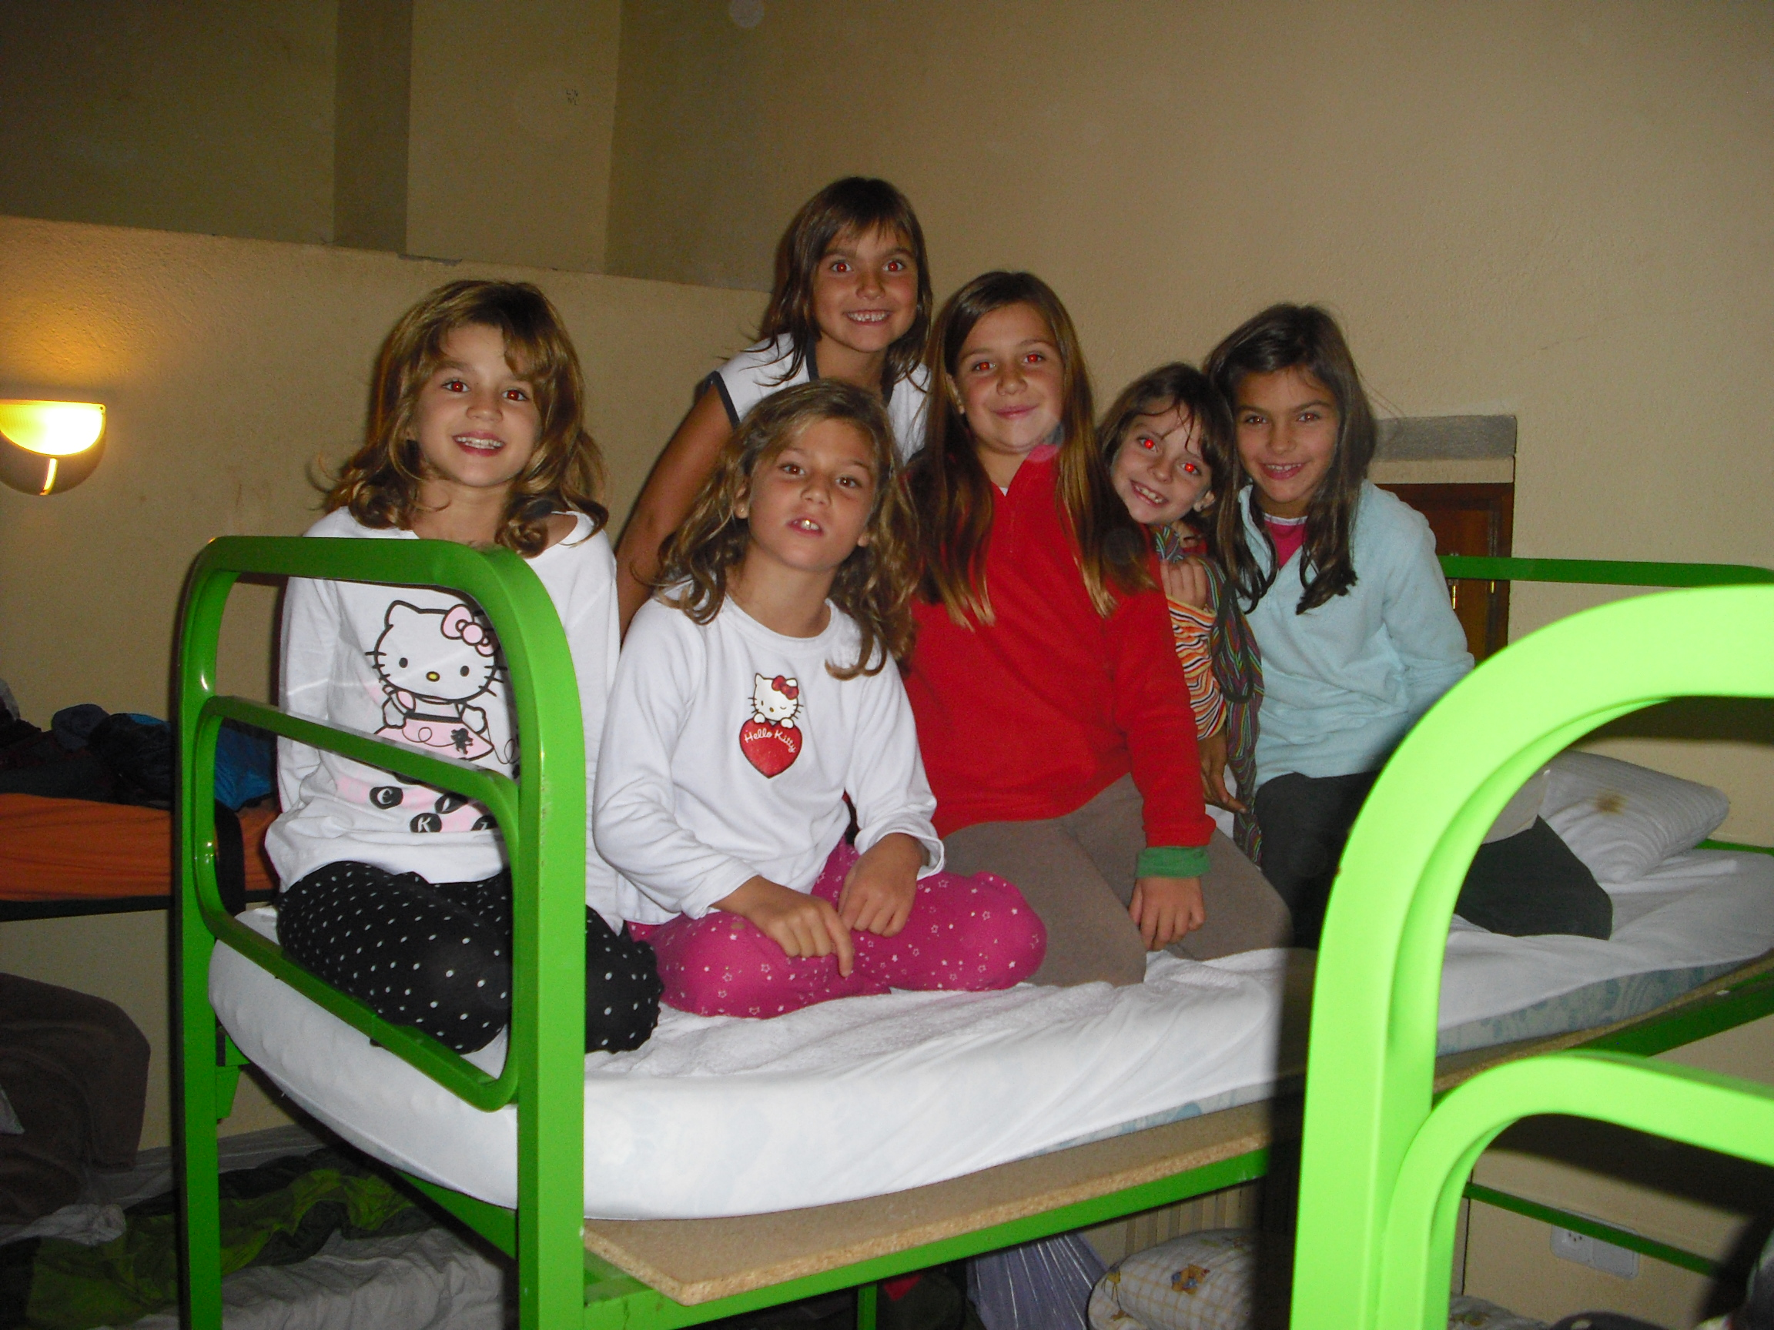
GINA

